济川中学初二物理期中试题 2018.4.26
(物理满分：100分)
请注意：1．本试卷分选择题和非选择题两个部分．
2．所有试题的答案均填写在答题纸上，写在试卷上无效．
3．作图必须用2B铅笔，并加黑加粗．
第一部分 选择题(共24分)
一、选择题(本题共12小题，每小题2分，共24分．每小题给出的四个选项中只有一个选项符合题意)
1. 某个物体的质量约为250g，这个物体可能是( ▲ )
A．一只老母鸡 B．一本八年级下册的物理课本
C．一元硬币 D．一个中学生
2. 人们常说：“铁比木头重．”这句话的实际含义是指木头与铁相比具有较小的( ▲ )
A．密度 B．体积 C．重力 D．质量
3. 把一个轻质小球靠近用毛皮摩擦过的橡胶棒时，它们相互吸引，则这个小球( ▲ )
A．可能不带电 B．一定带负电 C．一定带正电 D．一定不带电
4. 在物理学中，原子、原子核及其更深层次的物体统称为微观粒子，以下微观粒子按空间尺度由大到小排序正确的是( ▲ )
A．原子 原子核 质子 夸克 B．夸克 质子 原子核 原子
C．夸克 原子核 质子 原子 D．原子核 质子 夸克 原子
5. 下列事例中，属于减小摩擦的是( ▲ )
A．在二胡琴弓的弓毛上涂上松香 B．自行车刹车时用力捏刹把
C．在衣服的拉链上涂些蜡 D．体操运动员手上涂镁粉
6. 如图所示,在“探究影响压力作用效果的因素”的实验中，下列说法正确的是( ▲ )
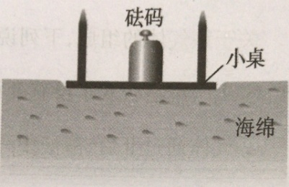
A. 砝码对小桌压力的大小等于小桌对海绵压力的大小
B. 砝码对小桌压力的大小等于海绵对小桌压力的大小
C. 砝码对小桌压强的大小等于海绵对小桌压强的大小
D. 小桌对海绵压强的大小等于海绵对小桌压强的大小
7. 下列关于力学现象的解释中正确的是( ▲ )
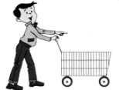
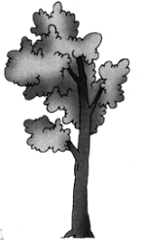
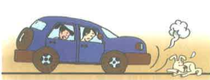
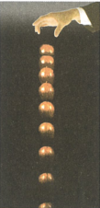
人推车 风吹树摇 汽车刹车后 苹果下落

A．静止的小车，不去推它，它就不会运动，这表明没有力的作用物体就不能运动
B．风吹树摇，风停树静，这表明力是物体运动的原因
C．汽车刹车后，速度会逐渐减小，最后会停下来，是因为汽车具有惯性
D．苹果在空中下落得越来越快，这表明力是改变物体运动状态的原因
8. 载重汽车的轮子比普通汽车多，是为了( ▲ )
A. 增大压力 B. 增大压强 C. 减小压力 D. 减小压强
9. 两人在相同的沙滩上漫步，留下了深浅不同的脚印，则( ▲ )
A．两人对沙滩的压力一定相同
B．脚印深的人对沙滩的压强一定大新|课 | 标|第 |一| 网
C．两人对沙滩的压强一定相同
D．脚印浅的人对沙滩的压力一定小
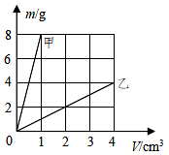
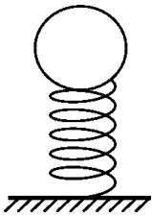
(第10题) (第11题)

10. 如图所示是甲、乙两种物质的质量和体积的关系图像．若用甲、乙两种物质分别制成质量相等且等高的实心圆柱体A、B，把它们并排放在水平地面上，则两圆柱体A、B对水平地面的压强之比为( ▲ )
A．8：1 B．4：3 C．4：1 D．1：2
11. 如图所示，小球静止在弹簧上方(小球和弹簧不相连)．如果这时小球所受的重力突然消失(不考虑空气阻力)，下列关于小球的说法正确的是( ▲ )
A．静止在原位置 B．始终加速上升
C．先加速后匀速 D．始终匀速上升
12. 下列关于物质的物理属性及应用的说法，正确的是( ▲ )
A．人们利用黄金优良的延展性，把它捶打成极薄的金箔
B．用橡胶作汽车的轮胎，是因为橡胶的硬度大
C．玻璃刀刃用金刚石，是因为金刚石的弹性好
D．锅、铲的把手用胶木，是因为胶木的导热性好
第二部分 非选择题 (共76分)
二、填空题(本题共8小题，每空1分，共24分)
13. (1)小华家中镜前用塑料梳子梳头，她发现头发会越梳越蓬松，这是因为摩擦后头发带了 ▲ 电荷(选填“同种”或“异种”)， 这种使头发带电的物理过程称为 ▲ .
(2)雨后，小华在公园散步，闻到丁香花发出的清香，这是 ▲ 现象，说明 ▲ ；她看到湖中荷叶上水珠缩成球形，这是因为水分子间存在 ▲ ．
14. 体积是2 m³的木块，质量是800 kg，它的密度是 ▲ kg/m³；若将它截去3/4，剩下1/4木块，其密度为 ▲ g/cm³．若医院使用的氧气瓶，在抢救病人时用掉一部分后，瓶内的氧气密度将 ▲ (选填“变大”、“不变”或“变小”)．
15. 墙体的竖直性是房屋质量的重要指标，在建造房屋时，建筑工人常常利用如图所示的重垂线检测墙体是否竖直，这是运用了重力的方向是 ▲ 的，图中所示的墙体向
▲ (选填“左”或“右”)倾斜．
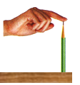
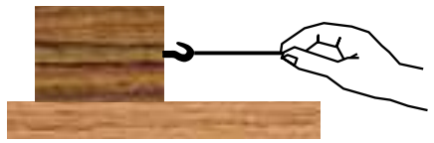
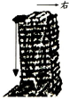
(第15题) (第16题) (第17题)

16. 如图所示，在水平桌面上手指用1N的力压质量为10g的铅笔笔尖，铅笔在竖直位置处于静止状态，手指感到痛，这是因为物体间 ▲ ，铅笔所受重力为 ▲ N；此时铅笔所受弹力有 ▲ (选填“1”、“2”或“3”) 个，其大小 ▲ (选填“等于”、“小于”或“大于”)铅笔所受重力；若铅笔笔尖面积是0.5mm²，则笔尖对手指的压强为
▲ Pa．(取g=10N/kg)
17. 如图所示，将木块放在水平的桌面上，橡皮筋的一端系在木块上．用力拉橡皮筋，橡皮筋伸长，木块没有被拉动，此时木块受到的摩擦力 ▲ (选填“大于”、“小于”或“等于”)拉力，木块运动前，木块受到的摩擦力随着拉力的增大而 ▲ (选填“增大”、“减小”或“不变”)．木块运动后，木块受到的摩擦力随着拉力的增大而 ▲ (选填“增大”、“减小”或“不变”)．X k B 1 . c o m
18. 如图甲，用水平力F₁推矿泉水瓶的下部，矿泉水瓶沿桌面滑动，改用同样大小的水平力F₁推矿泉水瓶的上部，矿泉水瓶被推倒，这说明：力的作用效果与 ▲ 有关．如图乙，将矿泉水瓶倒放在桌面上，只需用较小的力F₂，它就会滚动，这表明：其他条件相同时，滚动摩擦 ▲ (选填“小于”或“大于”)滑动摩擦．
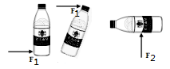
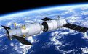
甲 乙
(第18题) (第19题)

19. 2017年 4月 20日，搭载着“天舟一号”货运飞船的长征七号运载火箭在海南文昌发射中心升空．“天舟一号”进入太空后，与“天宫二号”自动对接成功，携手遨游太空，围绕地球做椭圆形轨道运动．如图所示，对接后，“天舟一号”相对于“天宫二号”是 ▲ 的(选填“运动”或“静止”)，此时它们都 ▲ (选填“受平衡力”、“不受力”或“受非平衡力”)的作用．
20. 重为300N的小朋友站在水平地面上，若此时他对地面的压强为10⁴Pa，其物理意义表示地面每平方米所受压力为 ▲ ，这时他与地面的接触面积为 ▲ m²．
三、解答题(本题共9小题，共52分．解答第22、23题时应有公式和解题过程)
21. (6分)按要求作图(请保留作图痕迹)：
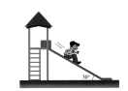
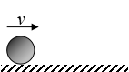
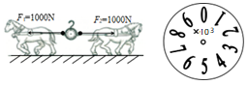
(1)在图中画出小明所受重力的示意图；
（1） （2） （3）

(2)如图所示，圆球在水平地面上滚动，请画出球对地面压力的示意图；
(3)如图所示，在放大的测力计表盘中画出此时指针位置.
22. (6分)泡沫钢是含有丰富气孔的钢材料，可作为防弹服的内芯．孔隙度(用字母Φ表示)是指泡沫钢中所有气孔的体积与泡沫钢总体积之比．已知钢的密度为 8.0×10³kg/m³，一块质量为0.8kg、 边长为0.1m 的正方体泡沫钢．求：
(1)所有气孔的体积；
(2)孔隙度．
▲▲▲

23. (6分)某快递公司为了更加方便、快捷、环保地服务于广大客户，创新了无人机快递服务．该公司如图所示无人机的相关信息如下表：
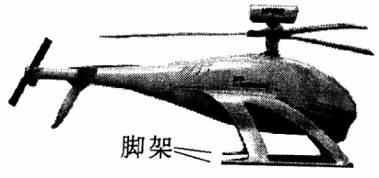
无人机自重(含电池)G | 160N
最大升力F | 260N
最大飞行速度v | 54km/h
脚架与水平地面接触面积S | 10⁻²m²

请回答下列问题：
(1) 使无人机升空的力的施力物体是 ▲ (选填“空气”或“螺旋桨”)，无人机悬停在空中时 ▲ (选填“需要”或“不需要”)动力．
(2) 无人机送货时最大能装载多少kg的货物？(取g=10N/kg)
(3) 当无人机载着40N货物降落在水平地面上时，对地面产生的压强是多大？
▲▲▲
24. (2分)(1)如图a是使用弹簧测力计测力时的情景，请指出图中存在的操作错误：
▲ ．
(2) 酒精和水混合后总体积变小，如图b所示． 该现象直接说明了 ▲ ．
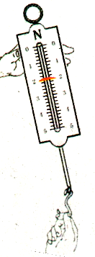
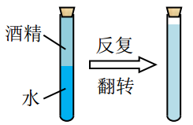
图a 图b

25. (7分)在“测量一形状不规则物体的密度”实验中:
(1) 用天平测量质量．
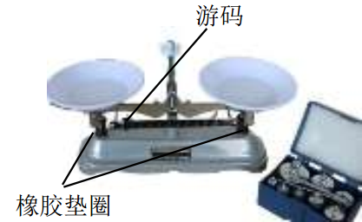
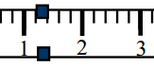
①取出天平，观察称量和感量；
②将天平(砝码)放在水平桌面上，如图甲所
甲
示，接下来的操作是 ▲ ；
③再将游码调到“0”刻度线处，发现指针停
在如图乙所示的位置．要使天平横梁平
衡，应将平衡螺母向 ▲ 调．天平平
衡后，还应进行如下正确的操作：
A.在左盘中放物体，在右盘增减砝码； B. ▲ ，直到横梁恢复平衡；
C.所用砝码及游码如图丙所示，读出物体的质量为 ▲ g．
(2) 将该物体放入原来盛有 25mL 水的量筒中，液面位置如图丁所示，则物体的体积是
▲ cm³．
(3) 由此计算出物体的密度是 ▲ kg/m³．
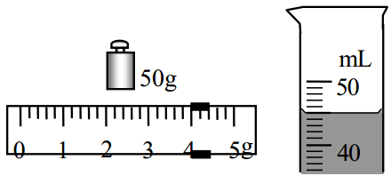
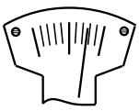
乙 丙 丁

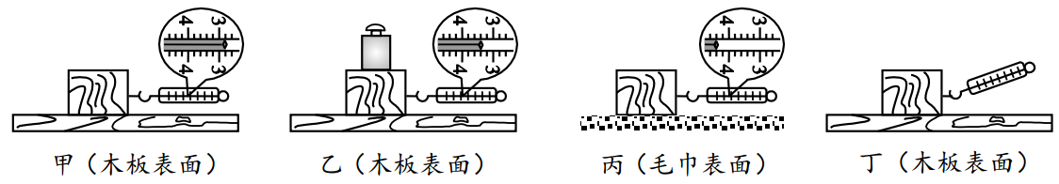
26. (8分)(1)小明用测力计拉同一木块进行了三次正确的实验操作，实验情景如图甲、
乙、丙所示．
①在乙图中，木块受到的滑动摩擦力大小等于 ▲ N，方向水平 ▲ ．
②比较 ▲ 两图的实验可知： 滑动摩擦力的大小与压力大小有关．
③比较甲、丙两图的实验可知： 滑动摩擦力的大小与 ▲ 有关．
(2) ①将图甲中的木块沿竖直方向截去一半后，测得木块所受的滑动摩擦力变为原来一半．由此得出：滑动摩擦力的大小随接触面积的减小而减小．你认为他得出这一结论正确吗？为什么？ ▲ ， ▲ ．新 课 标 第 一 网
②在操作过程中小明还发现，弹簧测力计不沿水平方向拉动时，也可以使木块在木板上沿水平方向做匀速直线运动，如图丁所示．与图甲正确实验操作比较，木块受到的滑动摩擦力会 ▲ (选填“ 变大”、“ 变小”或“ 不变”)，其原因是
▲ ．
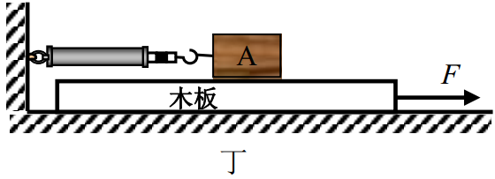
(3) 小明在探究后反思：操作中不能保证匀速拉动物体，所以弹簧
戊
测力计的示数并不稳定．经老师引导后，将实验装置改成如
图戊所示，当他拉出木板的过程中，发现弹簧测力计示数仍
然不稳定，你认为仍然不稳定的原因可能是( ▲ )
A. 木板的长度太长 B. 未能匀速拉动木板 C. 接触面的粗糙程度不均匀
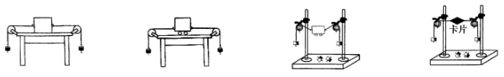
27. (4分)在“探究二力平衡的条件”活动中，小明和小华不断改进并先后设计了四个实验方案，如图所示．
甲 乙 丙 丁
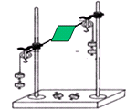
(1) 乙方案这样的改进是为了减小 ▲ 对实验的影响；最终确认的实验方案丁，此方案中，由于 ▲ ，故卡片的重力可忽略不计．
戊
(2) ①丁方案，当卡片平衡时，小明将卡片在竖直平面内转过一个角
度，松手后卡片 ▲ (选填“能”或“不能”，下同)平衡．
②小华将系于卡片两对角的细线分别跨过左右支架上的滑轮后，在两
线端挂上相同的钩码，如图戊所示，此时卡片▲ 平衡．
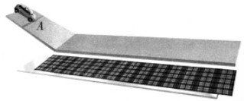
28. (8分)在研究“阻力对物体运动的影响”的实验中，让小车
从同一斜面同一高度处静止开始下滑，如图所示．
(1) 让小车从斜面同一高度A处滑下的目的是：使小车到斜
面底端的 ▲ 相同，实验中是通过改变 ▲ 来改变小车所受阻力大小的．
(2) 在水平面滑行的小车受到 ▲ 个力的作用，其中 ▲ 力和 ▲ 力的作用可相互抵消．
(3) 表 1、表2 是学生实验过程中两种记录数据的表格形式．
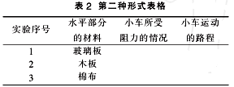
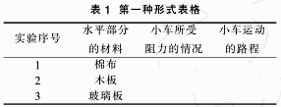

从易于发现规律的角度看，关于表格的设计，下列说法正确的是 ▲ (填序号)．
①只有表1设计合理 ②只有表2设计合理 ③表1和表2设计都合理
(4) 试想,如果小车在绝对光滑的水平面上运动,即不受到阻力作用，那么它将 ▲ ．
(5) 在此基础上，牛顿总结了伽利略等人的研究成果概括出牛顿第一定律，请问：牛顿第一定律 ▲ (选填“能”或“不能”)直接由实验得出．
29. (5分)用压强计“探究影响液体内部压强大小的因素”：
(1) 实验前应检查图示压强计装置是否漏气，方法是用手轻轻按压几下橡皮膜，如果U形管中的液体能灵活升降，则说明装置 ▲ (选填“漏气”或“不漏气”)．
(2) ①图甲、乙表示探究过程中的两个情景．容器中的液体、金属盒插入的深度以及U形管中液面情况，都可以从图上看出．比较图甲和乙可知液体压强大小与 ▲ 有关．
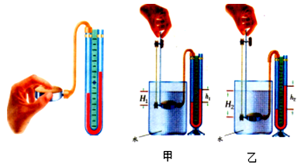

②固定金属盒的橡皮膜在水中的深度，使探头朝向不同方位时，两U形管中液面高度差不变，这说明： ▲ ．
(3) 若换用其它液体探究液体压强与液体密度的关系，当金属盒在液体中的深度相同时，U形管左右两侧液面的高度差对比不明显，则下面操作不能使两侧液面高度差对比更加明显的是 ▲ (选填序号)
①烧杯中换密度差更大的液体；
②U形管中换用密度更小的液体；
③换用更细的U型管．新- 课-标 -第 -一-网
(4) 探究完毕，将金属盒先后浸入到两杯液体中(已知其中一杯为水，另一杯密度约为1.2g/cm³的浓盐水)，如图丙和丁所示.他发现图丙中U形管两边的液柱高度差较小，由此 ▲ (选填“能”或“不能”)确定图丙杯子中盛的是水．
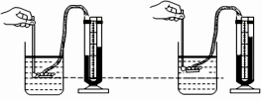
丙 丁

X k B 1 . c o m

